УПРАВЛЕНИЕ ОБРАЗОВАНИЯ АДМИНИСТРАЦИИ ГОРОДА КЕМЕРОВО
МУНИЦИПАЛЬНОЕ СПЕЦИАЛЬНОЕ (КОРРЕКЦИОННОЕ) ОБРАЗОВАТЕЛЬНОЕУЧРЕЖДЕНИЕ ДЛЯ ОБУЧАЮЩИХСЯ, ВОСПИТАННИКОВ С ОГРАНИЧЕННЫМИ ВОЗМОЖНОСТЯМИ ЗДОРОВЬЯ «СПЕЦИАЛЬНАЯ (КОРРЕКЦИОННАЯ) ОБЩЕОБРАЗОВАТЕЛЬНАЯ ШКОЛА-ИНТЕРНАТ № 101, VIII ВИДА» (МС(К)ОУ «ШКОЛА-ИНТЕРНАТ № 101, VIII ВИДА»)

Праздник Букваря
1 –Б класс

Разработала: Зиганшина Е.Г.,
учитель I
квалификационной
категории

Кемерово, 2012

Праздник Букваря.
Цель праздника: Обобщить знания учащихся, полученные при изучении букваря.
Задачи:
1.Создание ситуации, в которой учащиеся применяют свои знания.
2.Способствовать развитию умения грамотно, выразительно излагать свои мысли, дать возможность детям выразить свои чувства, эмоции.
3.Способствовать привитию интереса к книге, к чтению.
Оборудование: шапочки – буквы: Я, Ф, С, В, П, Ь, Ъ, Х, О, А, Б, Ю; слова для задания 2) сло, сто, гри, тиг, л, б, р, н; задания 5) жук, зайка, трава, шар, гусь, грибы, город, стул, белка; песня «Чему учат в школе», зловещий смех, письмо.

Ход праздника
Ведущий:- Здравствуйте, дорогие гости! Мы начинаем наш праздник!
-Сегодня, мы хотим рассказать, чему мы научились, изучая Букварь. А вот и он!
Песня «Чему учат в школе»
Букварь:
- Здравствуйте, мои юные друзья! Сегодня я пришел к вам, чтобы посмотреть, хорошо ли вы меня изучили, много ли вы нового узнали.

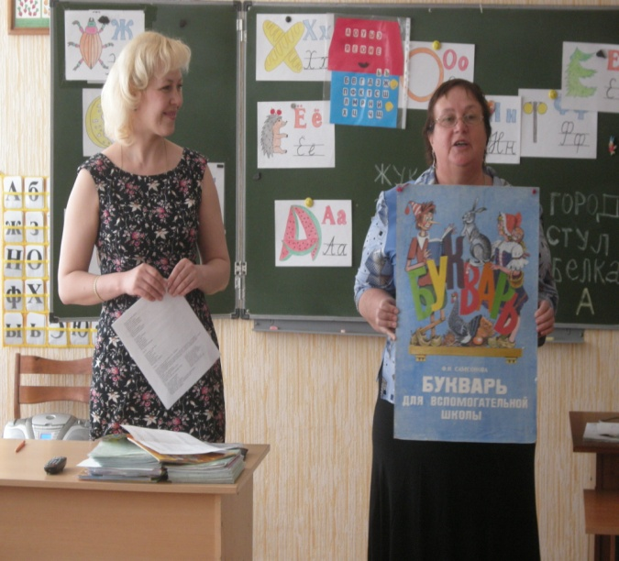
Ведущая: Мы приготовили для тебя много необычных сюрпризов и конкурсов.
Букварю несем подарки
- Много букв красивых, ярких.
Дорогому Букварю
Говорю: “Благодарю!”

Книгу первую мою
Берегу я и люблю.
Хоть пока и по слогам,
Я ее читаю сам
Дорогому Букварю,
Говорю: “Благодарю!”

И директор наш, ребята,
С букварём ходил когда - то,
И учительница наша.…
Все ходили в первый класс –
Наша очередь сейчас.
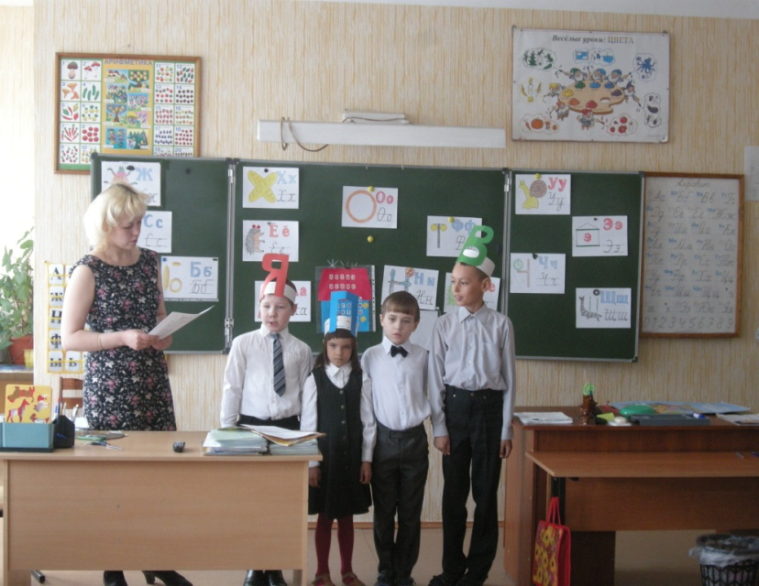
Песня «Буковки»
муз. Р. Паулса, сл. Э. Галустовой
Праздник, праздник
Празднуем семьей,
Праздник, праздник
Книжки золотой!
Буковки! Буковки! –
Весело кричат
Сорок правнуков
И двадцать пять внучат.
Припев:
Звуки согласные, гласные –
Столько лет,
столько лет вместе!
Звуки согласные, гласные –
Дружно поют эту песню.
Звуки согласные, гласные –
Столько лет,
столько лет вместе!
Звуки согласные, гласные
Мы изучали все вместе!
В эту книгу
С детства влюблены
Мамы, папы
И, конечно, мы.
Очень сильный
Дедушка танцор,
Ну а бабушка
Поет, как сводный хор!
Припев
В праздник, в праздник
Книги дорогой
Ей желаем
Жизни молодой,
Поднимаем
Ладошки высоко
И, похлопав,
Воскликнем: «Браво!»
Припев
Ведущая: Ребята, а где же наш гость – Букварь?
Звучит зловещий смех.
Ведущая: Мне пришло письмо. Что же в нем написано? (Делает вид, что читает). Оказывается, Букварь спрятал злой Колдун. Он хочет, чтобы вы, ребята показали, хорошо ли вы знаете буквы, тогда он вернет нам Букварь, и мы сможем продолжить наш
праздник.
1 задание: «Угадай букву».

Стоит с протянутой рукой, согнув баранкой ногу. (Б)
По бокам у столба два огромных шара. (Ф)
Вот два столба наискосок,
А между ними – поясок.
Ты эту букву знаешь? А?
Перед тобою буква … (А)
Чтобы «О» не укатилось,
Крепко к столбику прибью.
Ой, смотри-ка, что случилось:
Получилась буква … (Ю)
Эта буква широка
И похожа на жука.
Да при этом, точно жук,
Издаёт жужжащий звук. (Ж)

2 задание: «Буква – озорница».
Неизвестно, что случилось, только буква заблудилась.
Заскочила в чей-то дом и хозяйничает в нем.
Угадайте букву озорницу.
Сло(д)н, кош(м)ка, ла(р)па, лук(т).
3 задание: Игра «Да», «Нет»
Друга выручим всегда? Да
Врать не будем никогда? Да
Кинуть камень кошки вслед? Нет
Брать в автобусе билет? Нет
Ай-яй-яй! Как это нет?
Надо брать билет всегда? Да
Не робеть, когда беда? Да
Не жалеть для дел труда? Да
Рук не мыть, когда обед? Нет
Как же это не мыть? Мыть обязательно
Грязь смывать без следа? Да
Солнце, воздух и вода? Да
Мы лентяям шлем привет? Нет
А тем, кто трудиться всегда? Да
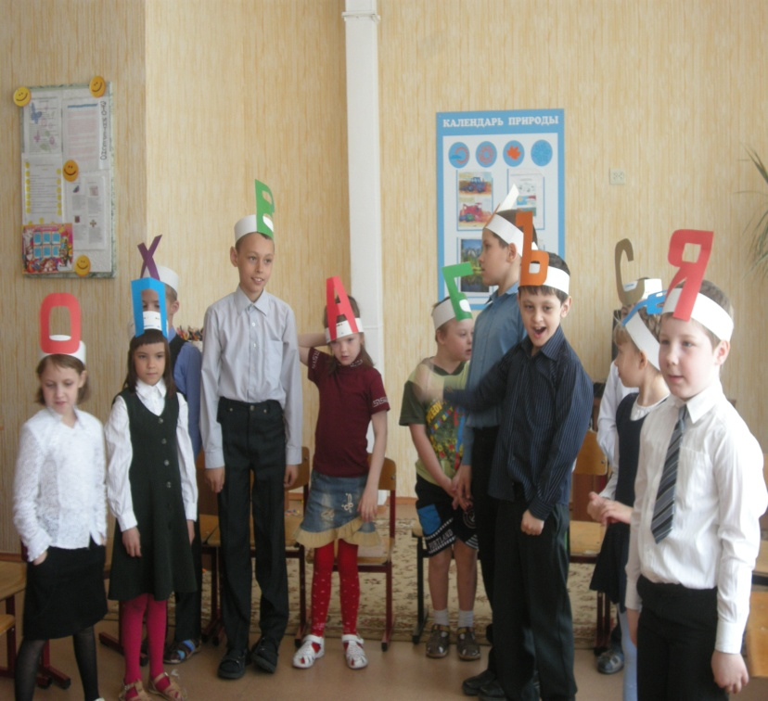
4 задание: «Разумники»
1) Какие бывают буквы: красные и синие или…?
2) Какие буквы не являются ни гласными, ни согласными?
3) Какие буквы обозначают мягкость согласных?
4) Какие буквы обозначают твердость согласных?
5 задание: «Помоги слову найти последнюю букву и покажи на картинке»
На доске 2 столбика начала слов и их последние буквы: сло, сто, гри, тиг, л, б, р, н.
6 задание: «Найди слово или букву».
На доске 3 столбика слов. Вызванному ученику нужно найти слово в указанном столбике, названное учителем: жук, зайка, трава, шар, гусь, грибы, город, стул, белка.

Ведущий :
- Как только ребята исполнили последнее задание, заиграла веселая музыка и ребята смогут продолжить праздник, потому что к нам вернулся Букварь!

Сценка Буква "Я"

Всем известно:
Буква "Я"
В азбуке
Последняя.
А известно ли кому,
Отчего и почему?
- Неизвестно?
- Неизвестно.
- Интересно?
- Интересно!

- Ну, так слушайте рассказ.
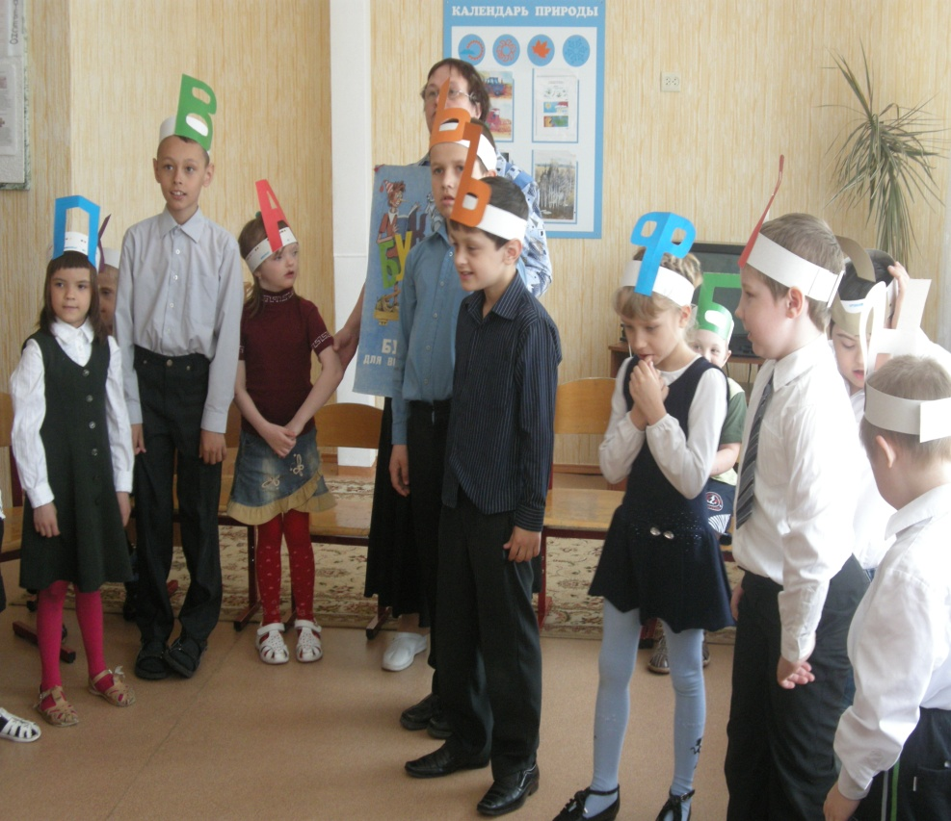
Жили в азбуке у нас
Буквы.
Жили, не тужили,
Потому что все дружили,
Где никто не ссорится,
Там и дело спорится.
Только раз
Все дело
Стало
Из-за страшного скандала:
Буква "Я"
В строку не встала,

Взбунтовалась
Буква "Я"!
- Я, -
Сказала буква "Я", -
Главная-заглавная!
Я хочу,
Чтобы повсюду
Впереди
Стояла
Я!
Не хочу стоять в ряду.
Быть желаю
На виду! -
Говорят ей:
- Встань на место! -
Отвечает: - Не пойду!
Я ведь вам не просто буква,
Я - местоимение.
Вы
В сравнении со мною -
Недоразумение!
Недоразумение -
Не более не менее!
Тут вся азбука пришла
В страшное волнение.
- Фу-ты ну-ты! -
Фыркнул Ф,
От обиды покраснев.
- Срам! -
Сердито С сказало.
В кричит:
- Воображала!
Это всякий так бы мог!
Может, я и сам - предлог! -
Проворчало П:
- Попробуй,
Потолкуй с такой особой!
- Нужен к ней подход особый, -
Вдруг промямлил Мягкий Знак.
А сердитый Твердый Знак
Молча показал кулак.
- Ти-и-ше, буквы! Стыдно, знаки! -
Закричали Гласные. -
Не хватало только драки!
А еще Согласные!
Надо раньше разобраться,
А потом уже и драться!
Мы же грамотный народ!
Буква "Я"
Сама поймет:
Разве мыслимое дело
Всюду
Я
Совать вперед?
Ведь никто в таком письме
Не поймет ни бе ни ме! -
Я
Затопало ногами:
- Не хочу водиться с вами!
Буду делать все сама!
Хватит у меня ума! -
Буквы тут переглянулись,
Все - буквально! - улыбнулись,
И ответил дружный хор:
- Хорошо,
Идем на спор:
Если сможешь
В одиночку
Написать
Хотя бы строчку, -
Правда,
Стало быть,
Твоя!
- Чтобы я
Да не сумела,
Я ж не кто-нибудь,
А Я!
...Буква "Я" взялась за дело:
Целый час она
Пыхтела,
И кряхтела,
И потела, -
Написать она сумела
Только
"...яяяяя!"
Как зальется буква "X":
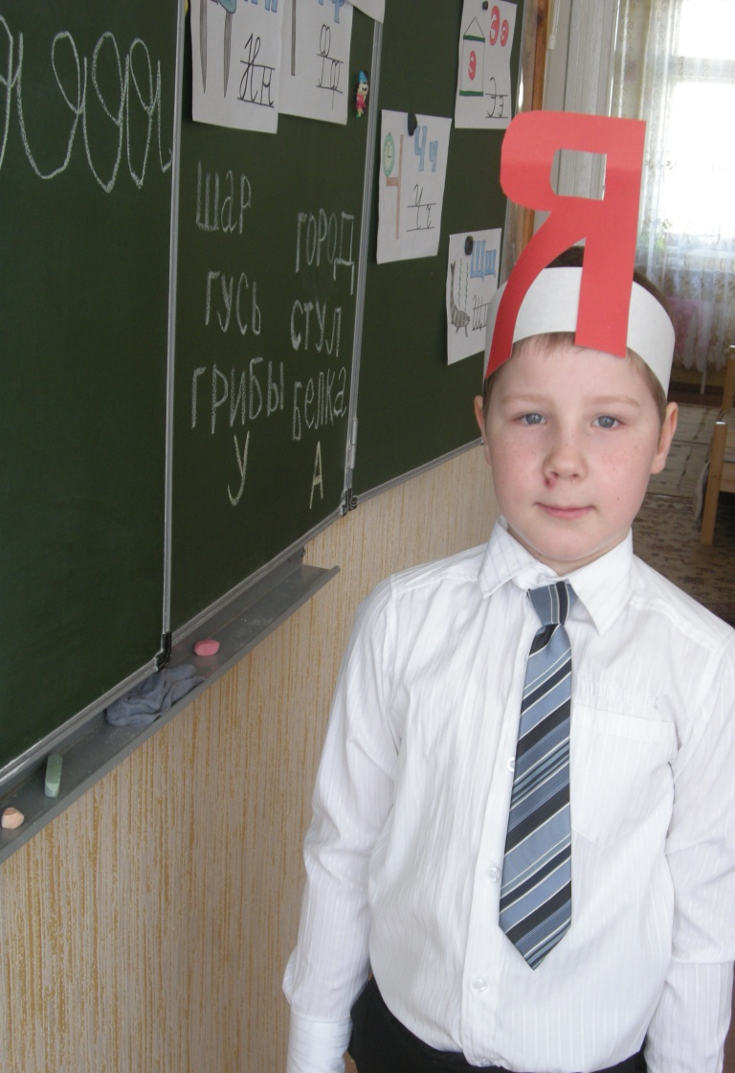
- Ха-ха-ха-ха-ха-ха-ха! -
О
От смеха покатилось!
А
За голову схватилось.
Б
Схватилось за живот...
Буква "Я"
Сперва крепилась,
А потом как заревет:
- Я, ребята, виновата!
Признаю
Вину свою!
Я согласна встать, ребята,
Даже сзади
Буквы "Ю"!
- Что ж, - решил весь алфавит, -
Если хочет - пусть стоит!
Дело ведь совсем не в месте.
Дело в том, что все мы - вместе!
В том, чтоб все -
От А до Я -
Жили, как одна семья!

Ведущая: Слово предоставляется человеку, хранителю мира книг, библиотекарю Марии Александровне.
Клятва
Букварь: Ребята! Вы растете, становитесь умнее, сильнее, добрее. Вы прочтете много книг. Но для того, чтобы книги рассказали вам много нового и открыли вам свой интересный мир, нужно дать клятву читателей. Для принятия клятвы прошу всех встать!
Брать книги только чистыми руками.
- Клянемся!
Обернуть книгу, вложить в нее закладку.
- Клянемся!
Не перегибать книгу при чтении.
- Клянемся!
-Не писать и не рисовать на ней.
- Клянемся!
Ведущий: В этот торжественный день мы с детьми что-то хотим пожелать нашим замечательным родителям.
Трудно детей своих воспитать –
Многое нужно для этого знать.
Родителям мы хотим пожелать:
Детям всегда во всем помогать,
В школу с утра ребенка собрать,
Напутствия добрые вовремя дать,
Умную книжку успеть прочитать.
А в выходной не забыть погулять,
Собрания также все посещать,
Школе по мере сил помогать.
А главное – без сомненья,
Желаем мы вам терпенья!
Букварь: До свидания, ребята.
Все буквы вы знаете, все научились читать, и я вам больше не нужен. На следующий год я приду к другим первоклассникам и буду их учить читать.
Будьте же достойными читателями.
Ну, а когда взгрустнется вдруг,
Не огорчайся слишком:
Как самый лучший, верный друг,
Развеет скуку…
Книжка!

Использованные источники и литература:
В.В.Волина Праздник букваря. М. «АСТ - ПРЕСС» 1995 г ,В.В.Волина Занимательное азбуковедение. – М.: Просвещение, 1991, Н.Б.Троицкая Нестандартные уроки и творческие задания. – М.: Дрофа, 2004
Журнал «Педсовет» № 9,1998г., журнал «Педагогическое творчество» № 1, 1999г.

